Как сделать массу для лепки:
1. Крахмал и пена для бритья.
Для приготовления массы для лепки нам понадобятся крахмал, пена для бритья, ловкие руки и 5 минут времени. Высыпаем пачку крахмала в тару. Затем порциями добавляем пену для бритья и все хорошо перемешиваем руками. На 400 грамм крахмала необходимо примерно 100-200 грамм пены. Добавляем пену, пока не начнут получаться комочки. Для цвета пищевой краситель или гуашь. Замес можно доверить вашим карапузам. Я уверена, что им очень понравится процесс замешивания. 🙂
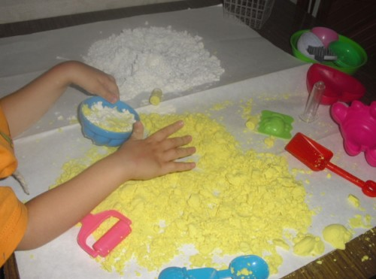
По составу такая масса напоминает мокрый песок, который как раз и заменит вашим деткам песочницу. Из нее отлично получаются куличики, фигурки, тортики, башенки … Так же можно поиграть и в развивающие игры. Главное, проявить фантазию. Впрочем, смотрите сами:
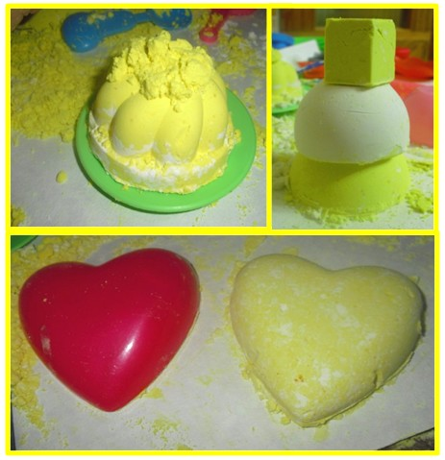
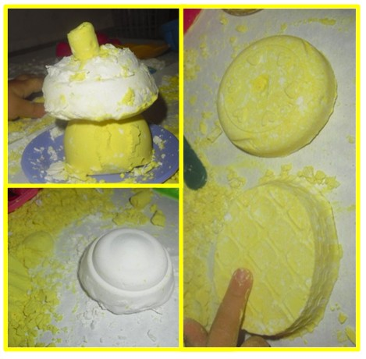
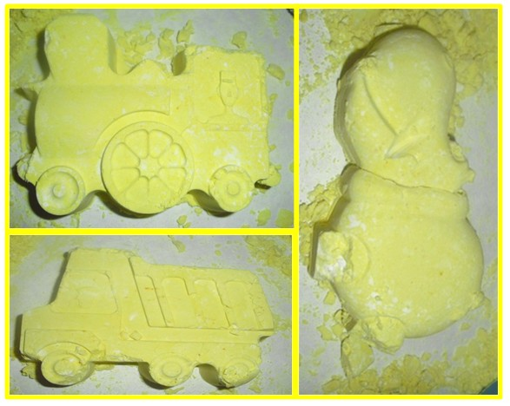
Практикуем умение резать ножом: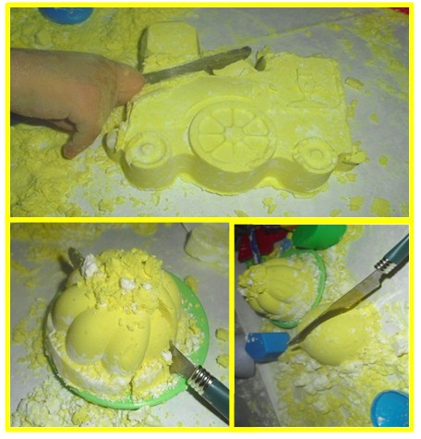
Изучаем понятия часть-целое:
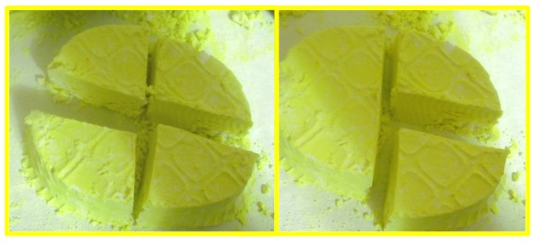
И просто играем, строим домики и зовем игрушки на новоселье:
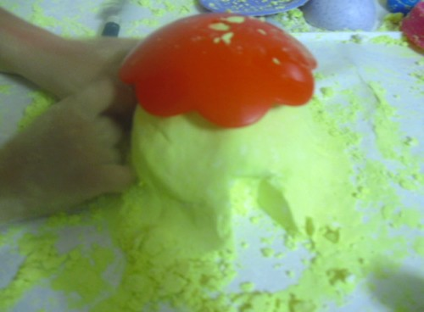
После игры не выкидывайте массу для лепки, а высыпьте ее в обычный пакет. Что с ней сделать, я расскажу дальше.
2. Крахмал и бальзам для волос.
Для того, чтобы сделать массу для лепки, нам нужен крахмал и любой бальзам для волос. Для цвета пищевой краситель или гуашь.
Замешиваем бальзам для волос и краситель. Получившуюся смесь порционно соединяем с крахмалом и хорошо перемешиваем. На 400 грамм крахмала примерно 4-5 ложек бальзама.
Получается так же очень нежная и мягкая масса, из нее даже лучше лепятся фигурки, но лепить из нее не так приятно, как в первом случае, когда мы используем пену для бритья.
Вот что у нас получилось:
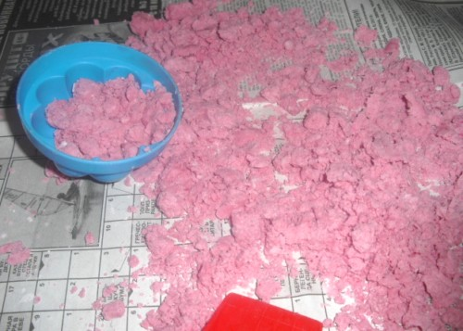
Готовим угощение для гостей:
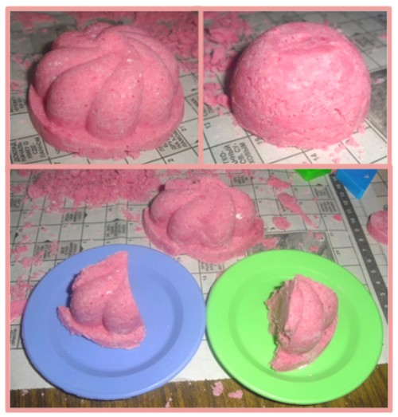
Повторяем геометрические фигуры:
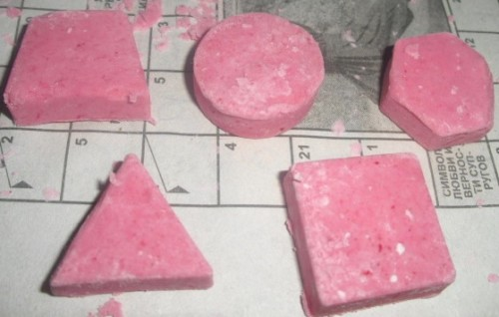
3. Крахмал, бальзам, пена и вода.
Третий способ — это не изготовление новой массы для лепки, а реанимирование старой. Чтобы не выкидывать использованную массу для лепки, смешайте старую массу с новой порцией пены для бритья, бальзама для волос или просто воды. Масса вновь готова к игре!
В этом случае экспериментируйте и добавляйте вещества маленькими дозами, постоянно проверяя свойство массы комковаться.
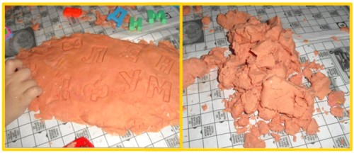
Так же можно сделать новую массу, просто используя крахмал и воду, правда, мы с дочкой не пробовали, поэтому я описывать этот способ подробно не буду. Лучше вы попробуйте и расскажите нам!
Не оставляйте малыша лепить в одиночестве, так как ему может понадобиться ваша помощь. Например, чтобы слепить фигурку из формочки, нужно проследить, что ребенок хорошо утрамбовал массу, а затем помочь ему аккуратно извлечь содержимое. Иногда это не так просто 😉 . Но я уверена, у вас получится!

